«Играем вместе»

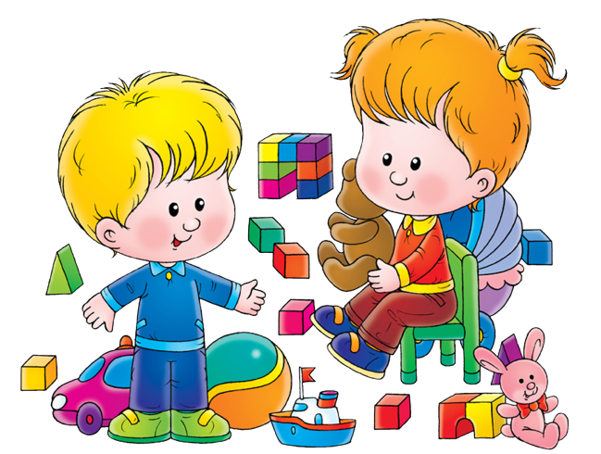

Образовательная область: познавательное развитие ФЭМП
Тема: "Части суток"

Цель:
- продолжать знакомить детей с частями суток: утро, день, вечер, ночь, их признаками, последовательностью;
Задачи:
• Уточнить представление о частях суток, связывая их с тем, что делают дети утром, днем, вечером, ночью;
• Развивать зрительное восприятие и зрительную память, мышление, речь;
• Учить имитировать действия;
• Обогащать словарь за счет слов, характеризующих временные понятия;
• Воспитывать аккуратность;
Словарная работа: активизировать слова утро, день, вечер, ночь.

Игра «Закончи предложение»
- Завтракаем мы утром, а ужинаем (вечером).
- Спим мы ночью, а делаем зарядку (утром).
- Днем мы обедаем, а завтракаем (утром).
- Солнце светит днем, а луна (ночью).
- Ужинаем мы вечером, а обедаем (днем).

Игра «Назови части суток»
Взрослый называет любую часть суток, ребенок продолжает называть в правильной последовательности (Пример: В.: - день; Д.: - вечер, ночь, утро…)
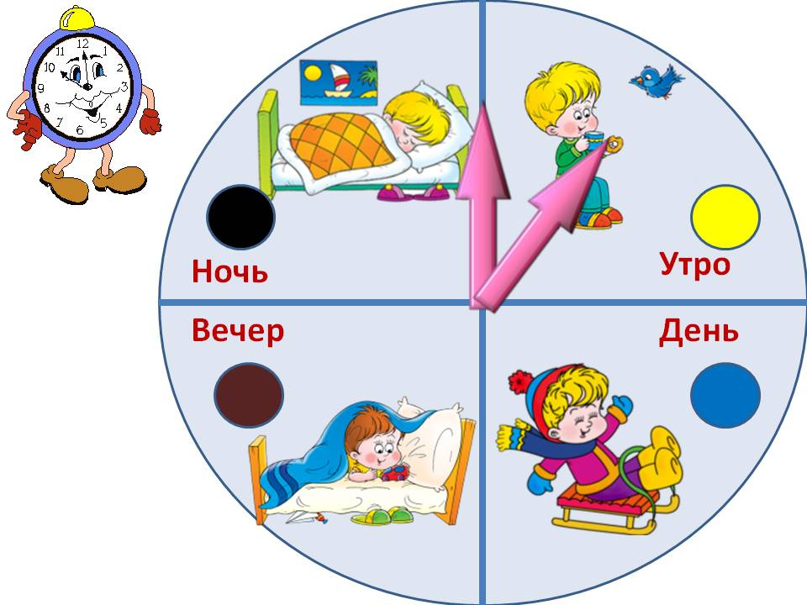

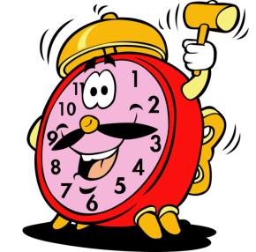

Физкультминутка "Тик - Так"
Громко тикают часы (шагают на месте).
Тик - так, тик - так (наклоны головы влево, вправо).
За столы пора идти (шагают на месте).
Тик - так, тик - так (наклоны головы влево, вправо).
Мы фигуры все собрали (хлопок).
Тик - так, тик - так (наклоны головы влево, вправо).
И все дружно зашагали (шагают на месте).
Тик - так, тик - так (наклоны головы влево, вправо).

Задание № 4
У ребенка – набор карандашей и заготовка будильника
- Как ты думаешь, каким цветом мы можем, обозначит ночь? (Черный)
- Раннее утро? (Серым)
- Середину дня? (Синим)
- Вечер? (Фиолетовым)
Для закрепления взрослый предлагает изготовить волшебный будильник.
